Svítidla

= zařízení pro osvětlování – osvětlovací tělesa, např. lustry, lampy

Materiály na výrobu

1) světelně aktivní – sklo, papír, textilie, plast, proutí
- přizpůsobí světelný tok zdroje žádanému osvětlení – zabarvením, rozptylem, lomem, odrazem světla
- dekorativní prvek

2) světelně pasivní – ocel, mosaz, měď, hliník, dřevo, porcelán, keramika
- základní nosné konstrukce
- usměrňovače toku světla
- dekorativní prvek

3) elektroinstalační materiály – elektrovodiče, vypínače, přepínače, žárovky, zářivky, baterie, atd.

Druhy svítidel

1) podle zdroje světla:
- žárovková
- zářivková
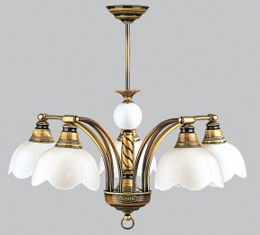
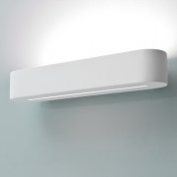
- solární
- kombinovaná

2) podle možnosti upevnění:
- pevná - lustry, bodovky, světelné rampy
- nástěnná – boční, obrazová, lampičky
- stropní
- přenosná – stojanová (lampy)
- stolní (lampy)
- podlahová

3) podle světelného toku:
- přímá – 90-100 % světelného toku směrem dolů, ostré stíny, - pracovní místa, místnosti
- polopřímá – 60-90 % světleného toku směrem dolů, nahoře rozptylové sklo, měkčí stíny
- polonepřímá – 60-90 % světelného toku směrem vzhůru, strop a stěny musí mít dobrou
odrážecí schopnost, měkké stíny, - obývací pokoje, ložnice
- smíšená – 40-60 % světelného toku dolů i nahoru, k osvícení celého prostoru, měkké stíny, - kuchyně
- nepřímá – 90-100 % světelného toku směrem vzhůru, světlo se odráží od stropu, - divadla, galerie
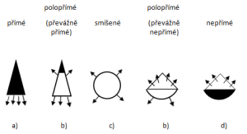

4) podle použití:
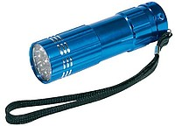
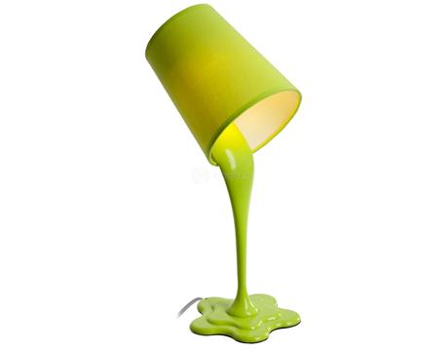
- pokojová svítidla
- pokojová stylová svítidla – zdobená – skleněné ozdoby
- kuchyňská svítidla
- koupelnová svítidla (IP 44)
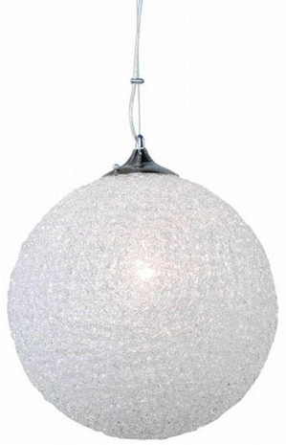
- garážová (pro prašné prostředí - IP 65)
- venkovní (IP 34 a více)
- kancelářská svítidla
- kapesní svítilny = baterky – na baterie
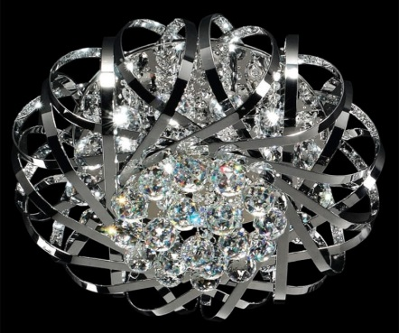
- náhradní díly
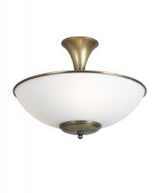

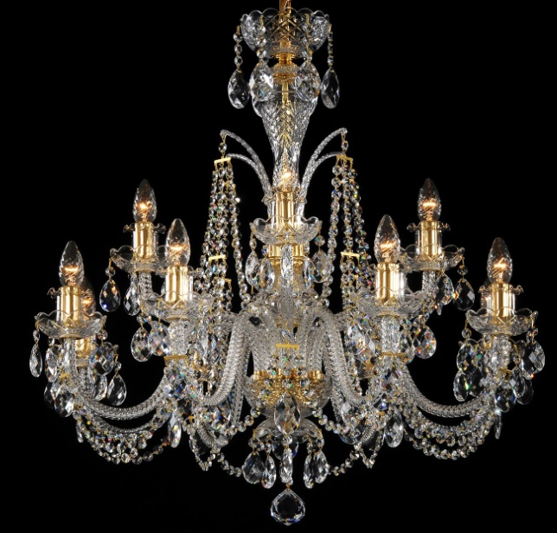

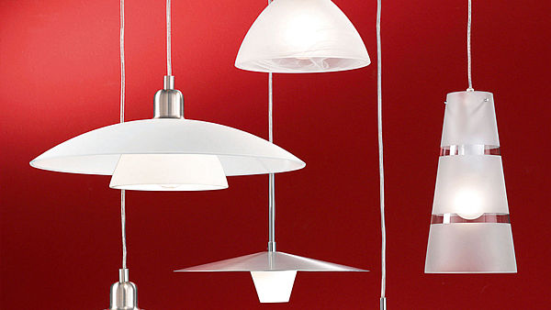

Musí odpovídat bezpečnostním předpisům, projít kontrolou státní zkušebny => certifikát
Označení štítky – příkon, typ závitu, rozsah síťového napětí (220-240 V)
